Ф. И. О. преподавателя | Дата рождения | Учебный предмет | Документ о высшем или среднем профессиональном образовании по направлению подготовки "Образование и педагогика" или в области, соответствующей преподаваемому предмету, либо о высшем или среднем профессиональном образовании и дополнительное профессиональное образование по направлению деятельности | Удостоверение о повышении квалификации (не реже чем один раз в три года) | Оформлен в соответствии с трудовым законодательством (состоит в штате или иное)
- Бычков Владимир Евгеньевич | 12.03.1976 | - Устройство и техническое обслуживание ТС кат. В как объектов управления - Основы управления ТС. - Организация и выполнение грузовых перевозок автомобильным транспортом. - Организация и выполнение пассажирских перевозок автомобильным транспортом. - Основы законодательства в сфере дорожного движения | Диплом ФТ № 517297 от 22 июня 1994г. «Техническое обслуживание и ремонт автомобильного транспорта» квалификация техник-механик | Удостоверение о повышении квалификации Серия УД 001 № 18 07923, 16.06.2017г. Рег. № УКВ 000001 НОУ ДПО «УЦ «Профиль» г. Ижевск  Диплом о профессиональной переподготовке 180018 000547 Рег. № 2МПО-000547 ООО «Транспорт Консалтинг 18» от 08.02.2019г. Г. Ижевск  Удостоверение о повышении квалификации 383102923400 Рег. №25939 ООО «Межрегиональная академия профессиональных стандартов» от 10.01.2023г. г. Иркутск | По договору
2. Бычкова Елена Васильевна | 30.03.1979 | - «Первая помощь при дорожно- транспортном происшествии» -- Основы законодательства в сфере дорожного движения - Основы управления ТС. - Организация и выполнение грузовых перевозок автомобильным транспортом. - Организация и выполнение пассажирских перевозок автомобильным транспортом. – Психофизиологические основы деятельности водителя. - Устройство и техническое обслуживание ТС кат В как объектов управления | - Диплом ВСВ 1507980 квалификация Менеджер по специальности «Сестринское дело» от 16.06 2006 г. «ИГМА» г. Ижевск. - Диплом о профессиональной подготовке по программе «Педагогика и психология» от 14.08.2015 г. рег. № ППС 000001 квалификация «Педагог - психолог» - Диплом о профессиональной подготовке по программе «Управление персоналом и кадровый менеджмент» от 18.12.2015 г. рег. № КМП000001 квалификация «Менеджер по персоналу». | Удостоверение о повышении квалификации Серия УД 001 № 18 07924, 15.09.2017г. Рег. № УКВ 000002 НОУ ДПО «УЦ «Профиль» г. Ижевск  Удостоверение о повышении квалификации Серия УД 001№18 019436 от 28.02.2022г. Рег.№ПКП000002 АНО ДПО «УЦ «Профиль» г. Ижевск | По договору
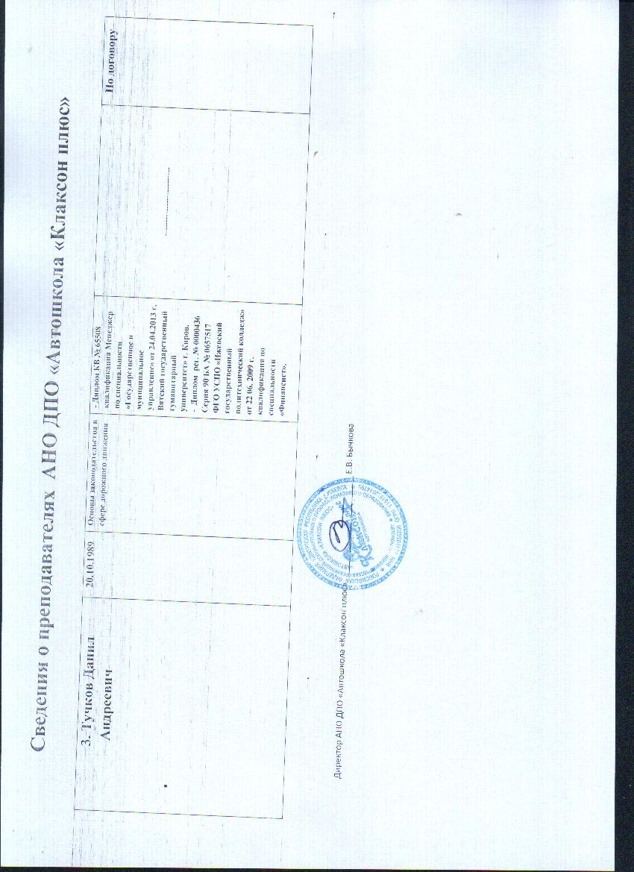

Раздел 3 Единого квалификационного справочника должностей руководителей, специалистов и служащих, раздел «Квалификационные характеристики должностей работников образования», утвержденного Приказом Минздравсоцразвития Российской Федерации от 26 августа 2010 г. № 761н.
Подпункт 2) пункта 5 статьи 47 Федерального закона от 29 декабря 2012 г. № 273-ФЗ «Об образовании в российской Федерации»; Приказ Министерства образования и науки Российской Федерации от 1 июля 2013 г. № 499 "Об утверждении Порядка организации и осуществления образовательной деятельности по дополнительным профессиональным программам".

